**ГОДИШЕН ОТЧЕТ ЗА ИЗВЪРШЕНИТЕ ДЕЙНОСТИ**

за периода 01.05.2022 г. до 01.05.2023 г.

**І. Общи данни за атестирания докторант**

1. Име, презиме и фамилия на докторанта: **Йордан Иванов Йорданов**
2. Вид на докторантурата и форма на обучение: **Редовно обучение, държавна поръчка**
3. Наименование на докторската програма, по която се обучава докторантът: **„Информатика“**
4. Срок на обучение в докторантура (от-до): **01.09.2021 - 01.09.2024**
5. Научен ръководител/консултант: **доц. д.н. Павел Петров**
6. Тема на дисертационния труд: **Облачна информационна система за управление на поръчките от клиенти в производствено предприятие**
7. Индивидуалният план за работа на докторанта е утвърден от факултетния съвет в заседание от ……………… г. (протокол № ..…..)

**II. Научна част**

1. Изготвен е план на дисертацията. Частично са разработени първа и втора глава. Предстои работа и по трета;
2. Проучени са над 100 литературни източника, голяма част от които се цитират в първата глава на дисертационния труд;
3. Проведени са няколко на брой неофициални емпирични проучвания и е изготвен сравнителен анализ на данните;
4. Проектирана е логическата и функционална структура на системата;

***Научни публикации***

1. Статия в списание:

Petrov, P., Kuyumdzhiev, I., Dimitrov, G., Malkawi, R., Jordanov, J., ” Digitalization of Educational Services with Regard to Policy for Information Security, TEM Journal. Volume 11, Issue 3, pages 1093-1102, ISSN 2217-8309, DOI: 10.18421/TEM113-14, August 2022., <https://www.temjournal.com/content/113/TEMJournalAugust2022_1093_1102.pdf>

***Научни проекти***

Проектът е с работно заглавие "The English Ecosystem" и се разработва за кандидатстване по процедура [Partnerships for Cooperation in the fields of education and training - European NGOs](https://ec.europa.eu/info/funding-tenders/opportunities/portal/screen/opportunities/topic-details/erasmus-edu-2023-pcoop-engo;callCode=ERASMUS-2023-PCOOP-ENGO;freeTextSearchKeyword=;matchWholeText=true;typeCodes=1,2,8;statusCodes=31094501,31094502,31094503;programmePeriod=2021%20-%202027;programCcm2Id=43353764;programDivisionCode=null;focusAreaCode=null;destinationGroup=null;missionGroup=null;geographicalZonesCode=null;programmeDivisionProspect=null;startDateLte=null;startDateGte=null;crossCuttingPriorityCode=null;cpvCode=null;performanceOfDelivery=null;sortQuery=sortStatus;orderBy=asc;onlyTenders=false;topicListKey=topicSearchTablePageState)(ERASMUS-EDU-2023-PCOOP-ENGO) по програмата ЕРАЗЪМ+ за 2023 г. Накратко се състои в разработването на платформа за обучение по английски език на лица, чийто майчин език е от различни езикови групи (български, турски, албански, румънски и украински).

***Изготвена библиография***

Съставена е библиография с над 100 източника от българска и чуждестранна литературни източници, статии, защити на докторски дисертации, публикации. Основни предметни области на научните трудове са: електронна логистика, облачни технологии и др.

**III. Отчет за изпълнение на индивидуалния учебен план за работа за първа година**

***Положени докторантски минимуми***

1. Методология и методи на научното познание - положен успешно с оценка мн. добър (4,75) през м. юни 2022 г.
2. Демонстрация за практически проект и мултимедийна презентация на Преглед на студентската научна дейност на 21 април 2023 г.

***Посещения на курсове и конференции свързани с темата***

1. Участие в програмата на Huawei “Seeds For The Future”, онлайн, ноември 2022 г.

***Сертификати от курсове и конференции свързани с темата***

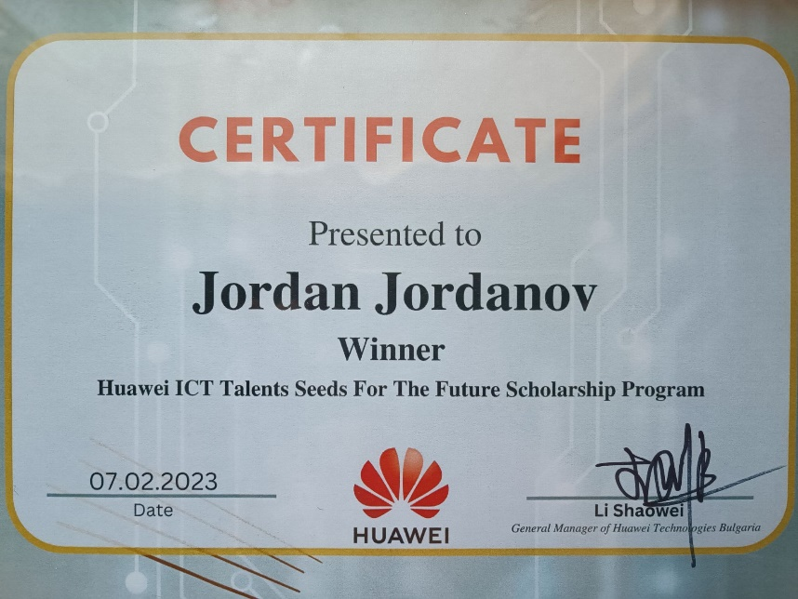

***Осъществена преподавателска дейност***

Ръководство на упражнения по дисциплина „Хибридни мобилни приложения“ (ОКС „магистър“) пред 2 студентски групи в редовна форма на обучение.

**IV. Предстоящи задачи по индивидуалния учебен план**

*Научни публикации*

* Публикуване на статия “DDD Approaches in Cloud-Native Services Architecture”.

*Планирана преподавателска или експертна дейност*

* Ръководство на упражнения по дисциплина „Хибридни мобилни приложения“

*Работа по първа и втора глава от дисертацията*

**V. Необходимост от конкретизация на индивидуалният учебен план**

Няма.

|  |  |
| --- | --- |
| **Дата: 25.04.2023г.** | **Докторант:…………………..** |
| **Гр. Варна** | **/Йордан Йорданов/** |